2019年度

四川省乐山市峨眉山市龙门乡中心小学校部门决算
目录

公开时间：2020年10月29日

第一部分部门概况
一、基本职能及主要工作………………………………………………4
二、机构设置……………………………………………………………13
第二部分度部门决算情况说明
一、收入支出决算总体情况说明………………………………………14
二、收入决算情况说明…………………………………………………14
三、支出决算情况说明…………………………………………………15
四、财政拨款收入支出决算总体情况说明……………………………15
五、一般公共预算财政拨款支出决算情况说明………………………15
六、一般公共预算财政拨款基本支出决算情况说明…………………18
七、“三公”经费财政拨款支出决算情况说明…………………………19
八、政府性基金预算支出决算情况说明………………………………21
九、国有资本经营预算支出决算情况说明……………………………21
十、其他重要事项的情况说明 ………………………………………21
第三部分名词解释……………………………………………………………28
第四部分附件
附件1……………………………………………………………………34
附件2……………………………………………………………………38
第五部分附表………………………………………………………………44
一、收入支出决算总表
二、收入决算表
三、支出决算表
四、财政拨款收入支出决算总表
五、财政拨款支出决算明细表
六、一般公共预算财政拨款支出决算表
七、一般公共预算财政拨款支出决算明细表
八、一般公共预算财政拨款基本支出决算表
九、一般公共预算财政拨款项目支出决算表
十、一般公共预算财政拨款“三公”经费支出决算表
十一、政府性基金预算财政拨款收入支出决算表
十二、政府性基金预算财政拨款“三公”经费支出决算表
十三、国有资本经营预算支出决算表

第一部分 部门概况

一、基本职能及主要工作

（一）主要职能。实施小学义务教育，促进基础教育发展。从事小学学历教育。

（二）2019年重点工作完成情况。

1、办学思想

我校坚持社会主义办学方向，全面贯彻党的教育方针政策。逐步形成了“以德立校、依法治校、民主理校、教研兴校”的办学指导思想。2018年2月确立了“唯读书方可行天下”的校训，确立了以“做人当先、健康至上、求实创新、和谐共进”的办学理念；以“以人为本、面向全体、求实创新、发展个性”为目标定位；以“心系师生、身正为范、勤创务实、和谐共进”为班子工作作风；以“尚德乐业、博学善教、润物无声”为教风；以“敏思创见、立志勤学、主动参与、注重合作”为学风。加强校园文化建设，完善了学校艺术墙，学生寝室，教学楼，舞台，校牌，各类宣传栏，会议室，教师办公室，旗台等文化建设，校园文化建设紧紧围绕温馨余人舒适工作的方向打造。各项规章制度日渐完善，通过反复的教代会，全面规范并人文的指定了五大方案。各类教育报刊及时的征订，完成上级下达的各类宣传目标。

2、党的建设

我校党组织设置规范，党建工作由书记负责，组织委员作为党务工作者全面落实党建、党务工作，运行很好。学校“三重一大”工作由校长或工会主席提出，支部会议讨论决策，党政联席会议通过才实施。支部常抓队伍建设，通过推进“两学一做”学习教育常态化、制度化，落实了“三会一课”、“主题党日”、“组织生活会”、“民主评议党员”等，开展了党员大走访、党员公益活动等，提高了党员思想政治觉悟，发展宋璐同志为积极分子。学校按照“八有”要求建设党员活动室，因地制宜设立党建墙，做到党务公开。

学校成立了以书记为组长、纪律监督员为副组长的党风廉政建设小组，健全了党风廉政建设工作方案，进行了任务分解，落实了责任并签订了承诺书。多年来，学校党风廉政建设工作成效显著，没有人受到党纪处分。

3、队伍管理

（1）学校班子岗位职责明确，各司其职，团结协作，公正廉洁，干群关系和谐，在管理工作中表现出忠诚、干净、担当、团结协作，担当作为，是一支敢作为、善作为、能作为的管理队伍。

（2)加强对教师的思想政治和职业道德教育，定期开展了师德师风教育，每年不少于8次，，全年无教师违反职业道德。营造人尽其力、才尽其用的环境，激励教师进修、自学、培训等，提高业务能力，优化教师队伍；关心关爱教职工，定期开展教职工工会活动；慰问病、困教师；与部分教师谈心谈话；教师家庭有婚丧嫁娶等事，学校会由校长及工会带队到场问候。高度重视提升教师能力的培养和骨干教师的培养，现已有3名校级骨干教师，没有县级骨干教师目前正努力培养更多的教师成为县级的骨干教师。

（3）始终坚持依法治校，完善各种制度和方案，重视教职工法制教育，充分利用教职工会、暑期学习、法制副校长进校宣讲等机会，让教职工学到相关师德师风、教育教学的法律基本知识，有效维护师生的权益。

4、德育工作

形成了由学校班子成员、法制副校长、大队辅导员、全体班主任组成的德育工作队伍。认真贯彻落实《中小学德育工作规程》等法规文件。我们根据《小学德育纲要》的要求，始终把德育工作摆放在首位，各部门、各班级、各学科各展其长、各负其责、相互配合、相互促进，制定计划、落实措施，齐抓共管，做到管理育人、教书育人、环境育人、服务育人。

一是创建文明班级活动常抓不懈。学校充分发挥少先大队部的作用，每月组织开展班主任例会，交流工作经验，共享主题教育、关爱学生、班级文化等事务性工作技巧。全校师生有计划、有步骤地开展争当文明学生、争当文明教师、创建文明班级、创建文明学校活动，师生在活动中接受教育，陶冶情操，学校的精神面貌发生了喜人的变化。以前学生卫生习惯差的时候，校园里垃圾随处可见，现在走进校园，随时都很整洁。

二是严格执行升降国旗制度，坚持每周一次国旗下宣讲，使学生受到爱国主义的教育和熏陶。把德育工作具体落实到思品课、班队活动，渗透到各科教学、各种课外活动，坚持从严、从细、从实、经常抓，使学生形成良好的行为习惯，有效杜绝了校园欺凌现象。

三是以少先队为阵地，以“三爱”（爱祖国、爱劳动、爱学习）为内容，开展德育活动，加强对留守儿童、单亲家庭子女的关爱活动，少队工作繁琐而细致，少先队大队辅导员牢牢抓住德育教育、行为习惯教育、留守儿童关怀三大板块开展工作。在留守儿童、贫困学生关怀方面，大队部每月开展留守儿童活动，活动形式多样：才艺展示、游戏活动、心理疏导、赞助、亲情电话等活动，本学年党员、师生、爱心人士共为贫困学生捐款近5万元。同时各班班主任结对本班留守儿童，对他们进行生活、学习、行为习惯等方面加大关心和教育力度，让留守儿童在校也能感受家庭般的温暖；

四是通过家长学校、QQ平台、微信平台等形式和家长建立经常性联系。争取家长、社会的理解、配合与积极支持，形成教育合力。根据实际召开家长代表座谈会，广泛地、诚恳地征询意见和建议，及时归类、认真整理、积极改进，在全校家长会上，分班家长会上宣传交流，营造一个和谐的教育氛围。

5、教学管理

严格执行国家和省制定的课程方案，坚持教学常规管理，严格执行教学课时计划，开齐课程，开足课时。教师的教学行为规范，无私自停课、放假现象，无违规补课和收费补课现象。坚持教育质量不放松，突出质量的中心地位，领导主要精力放在教学上，班子成员坚持每期听课40节以上，教师相互听课10节以上。严格执行教学六认真制度，有检查、有记录、有评价、有反馈。教学秩序井然，教师敬业向上，学年初认真分析、总结不足，拟定出本学年的工作计划和提高教学质量的具体措施。

一是以先进的教学理念指导工作实践，在严格执行教育行政部门的有关规定，严格执行国家和省颁行的课程计划、教学大纲，开足开齐课程基础上，重视各个学科核心素养，关注习惯和能力的培养和文化知识传授。突出艺术体育特长培养，活动类课程按规定开设，有计划、有安排、有落实、有效果。大力开展阳光体育活动，提高学生身体素质，促进全面发展。

二是规范教学过程，抓好备课、上课、辅导、批改、测试、评价六个环节的管理，钻研教材要深，课堂教学要实，要创新，作业练习要精，个别辅导耐心，测试要严，评价评定要全面。严格考勤制度，保障教学时间的投入。

三是加强学籍管理，严格执行转学政策，手续完善，控辍保学有力，无辍学学生，档案规范健全。

四是教学质量有较大进步，利用一切时间进行教学辅导，由于底子太弱，依然没有完成底线目标，但是很多年级各项指标都有大幅度提高，随着所有教职工的努力，争取在以后去完成上级下达的各项教学目标。

6、研训管理

加强教研活动，积级推动新课改，组织教师学习新理念和新做法。要求教师做到“六个一”即上好一节示范课、评好一节公开课、讲好一节观摩课、写好一课好教案、学好一本理论书、做好一篇好论文。严抓平时，细抓定时，提高教师的自身素质和业务水平。同时我校积极开展新课程的交流、观摩和示范，坚持领导深入班级听课，努力创设互相学习、互相促进、共同提高的教学氛围。

针对我校实际，做了如下工作：（1）教研活动聚焦课堂，有专题，有记载。（2）以学科为单位，增加校内教研频率，促进教师之间的相互学习，促进校与校的交流和总结。（3）走出去，参加市、县的所有教研活动和进修培训都派人参加；学回来，让受训教师成为我校教师的培训者，使先进的教学经验、管理经验在我校落地。（4）重视课堂效益，积极承担联盟、市级上的语文、数学、科学、美术等教研课。

7、教育装备和信息化管理

学校各类专用教室达标，仪器配备标准。实验室制度完善，规章制度上墙，演示实验、分组实验开出率达80%以上，实验报告记载详细，各类仪器管理规范。我校登记上柜10000余册，学生196人，生均50册。另定期进行图书流动，达到规定标准。对图书进行了分类、登录，定期开放，有借阅登记。各类工具书、参考书齐全。

8、艺体卫科工作

学校认真贯彻落实《学校艺术教育工作规程》，按规定开设艺术课。设置音乐室、美术室，有合唱队、田径队等。按规定对学生进行国防教育，健康教育，坚持阳光体育活动，每天活动时间达1小时，坚持开展科技教育讲座活动，积极参加科技创新比赛。坚持一年两次运动会，并积极组队参加市上运动会、文艺汇演及各种活动。2018年11月2日参加峨眉山市教育局和体育局组织的全市运动会中，获小学乙组团体总分第七名。2019年5月20日参加“民族魂中国梦—峨眉山市第三届文轩教育杯中小学生大合唱比赛”获三等奖（总排名第七）。学生科创画1人获乐山市级奖项。学校获峨眉山市第十六届青少年科技创新大赛优秀组织奖。

学校重视音、体、美课程教学。坚持两操、阳光体育活动，关心学生的视力。认真贯彻学校卫生工作条例，卫生工作制度，坚持清洁卫生天天打扫，实行红领巾监督岗。认真开展健康知识教育和晨检工作，有防止学生常见病、传染病措施、预案。分班开展心理健康教育，重视心理疏导。

9、后勤及安全管理

（1）后勤管理

坚持服务宗旨，工作中做到细致、周到、热情。财经纪律严明，每月底定期公布学校财务，接受纪律监督员和全体师生的监督。开源节流，确保了每一分钱都花该用的地方，用于必须的图书、设备购置和零星维修。坚持学期对收费项目、标准进行公示。财会档案的报表、凭证、账簿齐全。

（2）安全工作。

①、加强组织领导，健全安全管理组织机构。成立了以校长伍彬为组长，崔鸿斌、罗总平为副组长的学校安全工作领导小组，确定了安全工作分管领导，形成了安全工作校长亲自抓，分管领导具体抓的良好局面。

②、层层落实安全责任。每学年都要修订完善《学校安全事故应急处理预案》，进一步明确安全工作的责任和工作的具体要求。学校坚持安全工作责任到人，按照“谁主管，谁负责”的原则，学校把教师奖惩同安全工作进行了有机结合。学校同班主任和任课教师签订了《一岗双责》承诺书，给家长签订了交通安全承诺书，经常性对学生进行安全知识教育。学校安全工作真正做到了学校、班级、学生、家长职责明确，齐抓共管。

③、强化安全教育。我校始终把安全工作放在学校工作的首位，安全教育做到了逢会必讲，常抓不懈。利用教师例会、升国旗等时间及时将安全工作会议精神、安全工作文件精神传达到全体师生心中，学校按规定开设了健康安全教育课。充分利用专题讲座、校园广播、黑板报、宣传专栏、图片等媒体资源，给师生重温了防震、防火、防汛、防病、防食物中毒、防交通事故等安全常识和逃生技能。我们还多次聘请法制副校长骆伟同志、交警队队长和镇中心卫生院同志进行法律法规、卫生健康知识讲座。

④、重视安全防范，把安全隐患消除在萌芽状态。我校开展“日巡查”、“周巡查”“月巡查”活动，对学校的围墙、校舍、电路、教职工宿舍、四合院等部位进行拉网式安全排查，及时整改安全隐患。及时收缴学生危险玩具，对于其他危险游戏、学生纠纷等行为实行首见责任制，及时制止和处理、上报，确保及时消除安全隐患。广泛宣传，鼓励学生自愿投保，学校也按规定参加校园责任保险，进一步加大了学校安全工作保险系数。坚持组织了地震、消防应急演疏散演练，提高学生应急逃生技能。

⑤、坚持家长联系制度，向家长宣传安全工作的重要性，取得家长的支持和配合。每年组织全校性家长会两次，每学期放假前，向全体家长印发了《致家长的一封信》，确保学生度过安全的假期。

由于我校安全责任落得实在，安全制度比较健全，安全教育频繁开展，预防措施比较妥当，全体师生安全意识明显增强，所以近年来没出现过任何重大不安全事故，且每次安全工作检查都受到上级表扬。

二、机构设置
峨眉山市龙门乡中心小学校下属二级单位0个，其中行政单位0个，参照公务员法管理的事业单位0个，其他事业单位1个。

第二部分2019年度部门决算情况说明

- 收入支出决算总体情况说明
2019年度收、支总计586.96万元。与2018年相比，收、支总计各减少12.38万元，下降2.07%。主要变动原因是人员经费减少。
（图1：收、支决算总计变动情况图）（柱状图）
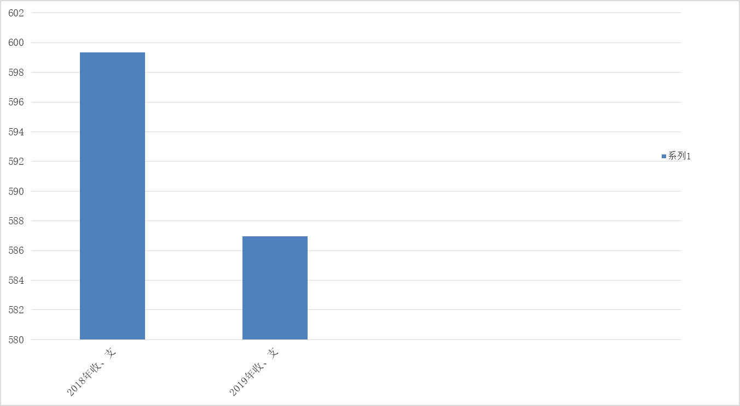

- 收入决算情况说明

2019年本年收入合计578.65万元，其中：一般公共预算财政拨款收入566.93万元，占97.97%；政府性基金预算财政拨款收入0万元，占0%；上级补助收入0万元，占0%；事业收入11.72万元，占2.03%；经营收入0万元，占0%；附属单位上缴收入0万元，占0%；其他收入0万元，占0%。
（图2：收入决算结构图）（饼状图）
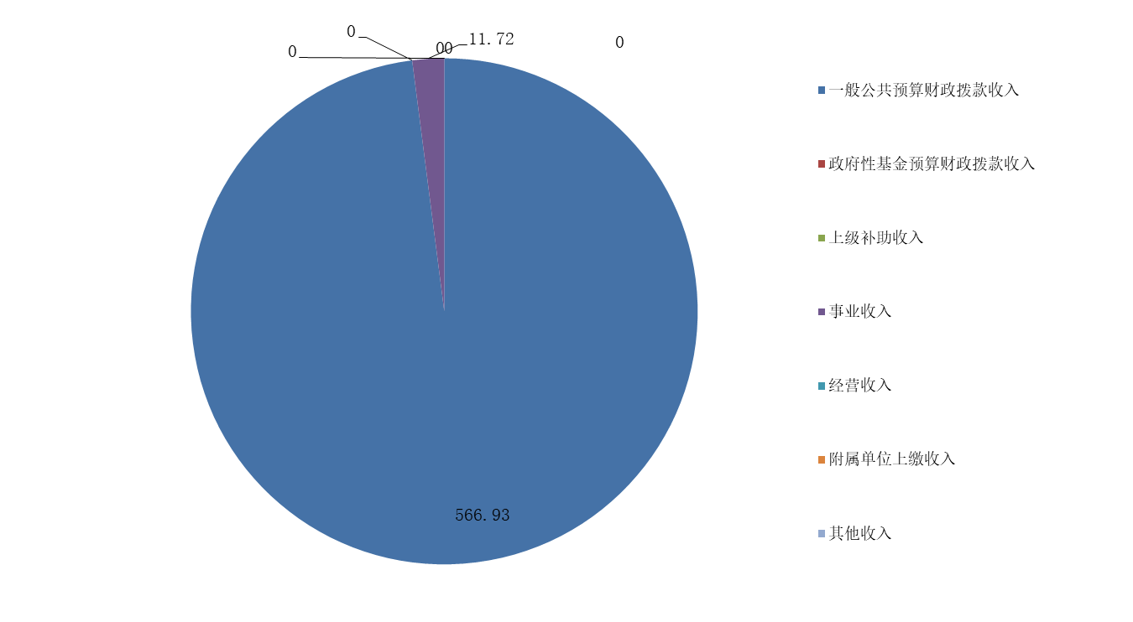

- 支出决算情况说明

2019年本年支出合计576.97万元，其中：基本支出543.13万元，占94.13%；项目支出33.84万元，占5.87%；上缴上级支出0万元，占0%；经营支出0万元，占0%；对附属单位补助支出0万元，占0%。
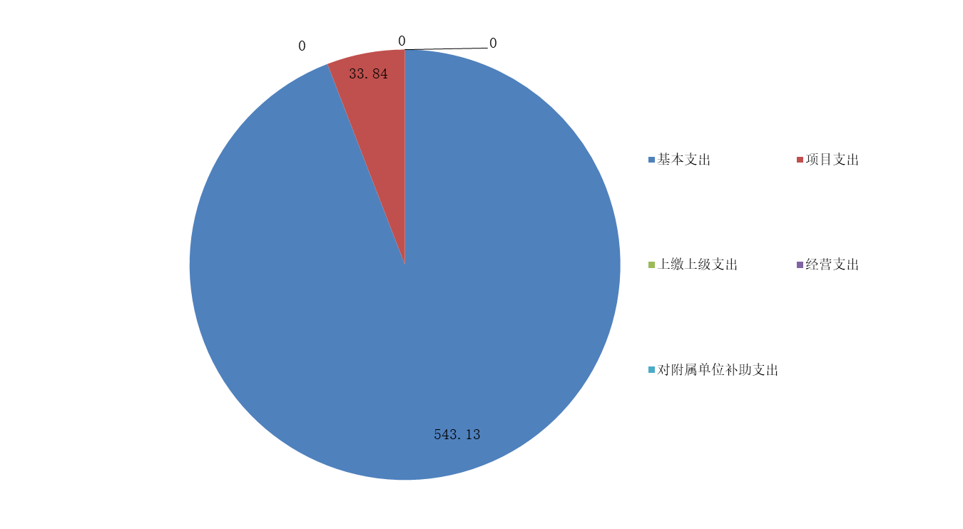
（图3：支出决算结构图）（饼状图）

四、财政拨款收入支出决算总体情况说明（公开财决4表第30栏总计数）
2019年财政拨款收、支总计575.24万元。与2018年相比，财政拨款收、支总计各减少24.1万元，下降4.2%。主要变动原因是人员经费减少
（图4：财政拨款收、支决算总计变动情况）（柱状图）
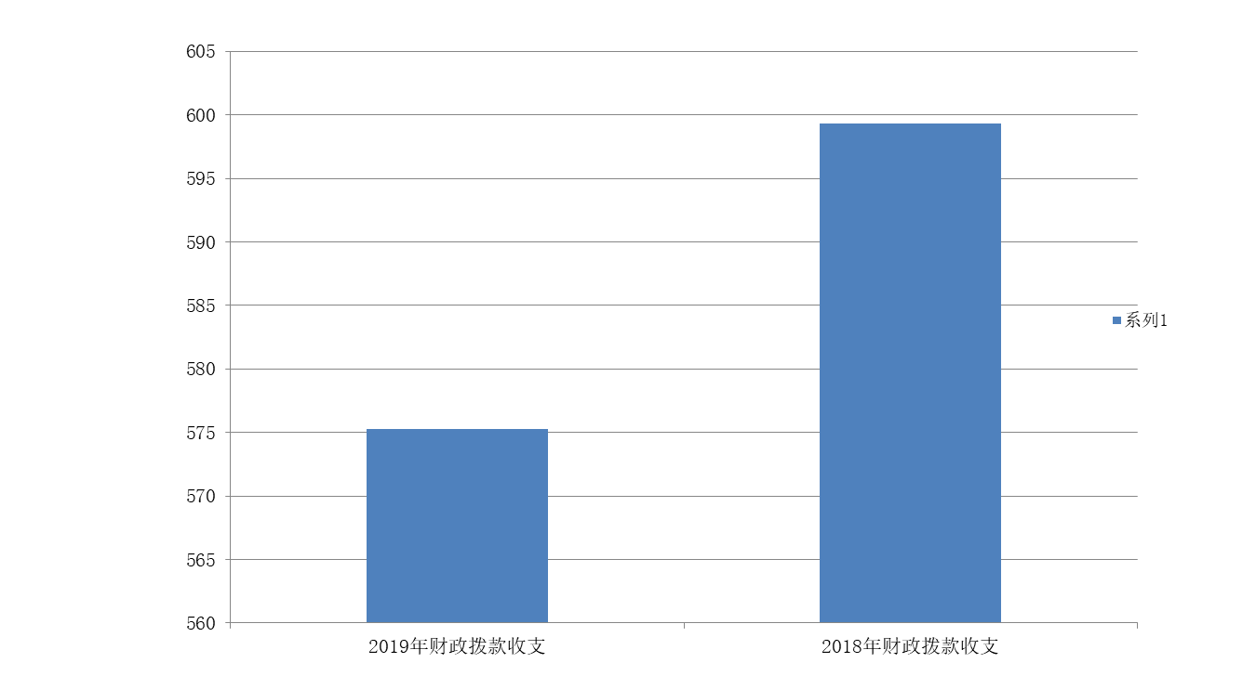

五、一般公共预算财政拨款支出决算情况说明

（一）一般公共预算财政拨款支出决算总体情况（6表）
2019年一般公共预算财政拨款支出565.25万元，占本年支出合计的96.30%。与2018（财决7）年相比，一般公共预算财政拨款支出减少15.78万元，下降2.72%。主要变动原因是人员经费减少。

（图5：一般公共预算财政拨款支出决算变动情况）（柱状图）
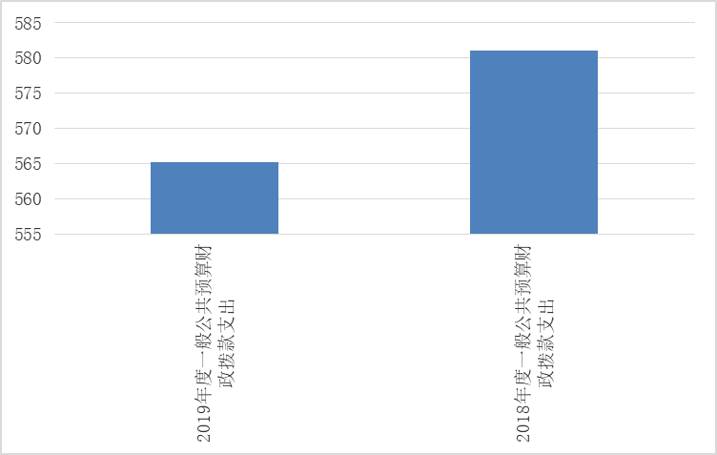

（二）一般公共预算财政拨款支出决算结构情况
2019年一般公共预算财政拨款支出565.25万元，主要用于以下方面:一般公共服务（类）支出0万元，占0%；教育支出（类）427.18万元，占75.57%；科学技术（类）支出0万元，占0%；文化旅游体育与传媒（类）支出0万元，占0%；社会保障和就业（类）支出74.56万元，占13.19%；卫生健康支出17.61万元，占3.12%；住房保障支出45.9万元，占8.12%。

（图6：一般公共预算财政拨款支出决算结构）（饼状图）
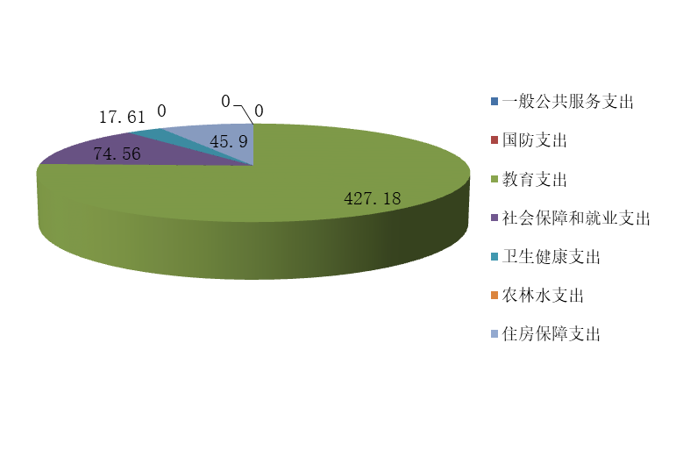

（三）一般公共预算财政拨款支出决算具体情况

2019年一般公共预算支出决算数为565.25万元，完成预算98.26%。其中：
1.一般公共服务（类）***（款）***（项）:支出决算为0万元，完成预算0%。
2.教育
2050202(小学教育）:支出决算为425.12万元，完成预算97.70%，决算数小于预算数，公用经费结转10.00万元。
2050299(其他普通教育支出）:支出决算为0.56万元，完成预算100%，决算数等于预算数。
2050999（其他教育费附加安排的支出）：支出决算为1.50万元，完成预算100%，决算数等于预算数。
3.科学技术（类）***（款）***（项）:支出决算为0万元，完成预算0%。
4.文化旅游体育与传媒（类）***（款）***（项）:支出决算为0万元，完成预算0%，。
5.社会保障和就业:
2080505（机关事业单位基本养老保险缴费支出）：支出决算为45.75万元，完成预算100%，决算数等于预算数。
2080506（机关事业单位职业年金缴费支出）：支出决算为21.11万元，完成预算100%，决算数等于预算数。
2080801（死亡抚恤）：支出决算为5.06万元，完成预算100%，决算数等于预算数。
2080899（其他优抚支出）：支出决算为2.64万元，完成预算100%，决算数等于预算数。
6.卫生健康
2101102（事业单位医疗）:支出决算为17.61万元，完成预算100%，决算数等于预算数。
7．住房保障支出
2210201（住房公积金）：支出决算为45.90万元，完成预算100%，决算数等于预算数。

六、一般公共预算财政拨款基本支出决算情况说明
2019年一般公共预算财政拨款基本支出531.41万元，其中：
人员经费507.33万元，主要包括：基本工资、津贴补贴、奖金、伙食补助费、绩效工资、机关事业单位基本养老保险缴费、职业年金缴费、其他社会保障缴费、其他工资福利支出、离休费、退休费、抚恤金、生活补助、医疗费补助、奖励金、住房公积金、其他对个人和家庭的补助支出等。
日常公用经费24.07万元，主要包括：办公费、印刷费、咨询费、手续费、水费、电费、邮电费、取暖费、物业管理费、差旅费、因公出国（境）费用、维修（护）费、租赁费、会议费、培训费、公务接待费、劳务费、委托业务费、工会经费、福利费、公务用车运行维护费、其他交通费、税金及附加费用、其他商品和服务支出、办公设备购置、专用设备购置、信息网络及软件购置更新、其他资本性支出等。

七、“三公”经费财政拨款支出决算情况说明

（一）“三公”经费财政拨款支出决算总体情况说明
2019年“三公”经费财政拨款支出决算为0万元，完成预算0%。

（二）“三公”经费财政拨款支出决算具体情况说明
2019年“三公”经费财政拨款支出决算中，因公出国（境）费支出决算0万元，占0%；公务用车购置及运行维护费支出决算0万元，占0%；公务接待费支出决算0万元，占0%。具体情况如下：
（图7：“三公”经费财政拨款支出结构）（饼状图）



1.因公出国（境）经费支出0万元，完成预算0%。全年安排因公出国（境）团组0次，出国（境）0人。因公出国（境）支出决算比2018年增加/减少0万元，增长/下降0%。主要原因是我单位无此项开支。
开支内容包括：…（团组名称、出访地点、取得成效）
2.公务用车购置及运行维护费支出0万元,完成预算0%。公务用车购置及运行维护费支出决算比2018年增加/减少0万元，增长/下降0%。主要原因是我单位无此项开支。
其中：公务用车购置支出0万元。全年按规定更新购置公务用车0辆，金额0元。截至2019年12月底，单位共有公务用车0辆，其中：主要领导干部用车0辆、机要通信用车0辆、应急保障用车0辆、执法执勤用车0辆…
公务用车运行维护费支出0万元。主要用于…（具体工作）等所需的公务用车燃料费、维修费、过路过桥费、保险费等支出。
3.公务接待费支出0万元，完成预算0%。公务接待费支出决算比2018年增加/减少0万元，增长/下降0%。主要原因是我单位无此项开支。其中：
国内公务接待支出0万元，主要用于……(执行公务、开展业务活动开支的交通费、住宿费、用餐费等)。国内公务接待0批次，0人次（不包括陪同人员），共计支出0万元，具体内容包括：…（接待具体项目、金额）。
外事接待支出0万元，外事接待0批次，0人，共计支出0万元，主要用于接待…（具体项目）

八、政府性基金预算支出决算情况说明
2019年政府性基金预算拨款支出0万元。

- 国有资本经营预算支出决算情况说明
2019年国有资本经营预算拨款支出0万元。

十、其他重要事项的情况说明

（一）机关运行经费支出情况
2019年，峨眉山市龙门乡中心小学校机关运行经费支出24.07万元，比2018年增加0.61万元，增长2.60%。主要原因是上级加大对教育投入。

（二）政府采购支出情况
2019年，峨眉山市龙门乡中心小学校政府采购支出总额0万元，其中：政府采购货物支出0万元、政府采购工程支出0万元、政府采购服务支出0万元。主要用于…（具体工作）。授予中小企业合同金额0万元，占政府采购支出总额的0%，其中：授予小微企业合同金额0万元，占政府采购支出总额的%。

（三）国有资产占有使用情况
截至2019年12月31日，峨眉山市龙门乡中心小学校共有车辆0辆，其中：主要领导干部用车0辆、机要通信用车0辆、应急保障用车0辆、其他用车0辆……其他用车主要是用于……单价50万元以上通用设备0台（套），单价100万元以上专用设备0台（套）。

（四）预算绩效管理情况。（2019年部门预算报表）（项目绩效、骨干、作业本、安保）
根据预算绩效管理要求，本部门峨眉山市龙门乡中心小学校在年初预算编制阶段，组织对“学校安保费”“人才队伍建设经费”“小学免作业本费”“校园维修专项资金”项目开展了预算事前绩效评估，对“学校安保费”“人才队伍建设经费”“小学免作业本费”3个项目编制了绩效目标，预算执行过程中，选取“学校安保费”1个项目开展绩效监控，年终执行完毕后，对“学校安保费”1个项目开展了绩效目标完成情况自评。
本部门峨眉山市龙门乡中心小学校按要求对2019年部门整体支出开展绩效自评，从评价情况来看：全面完成绩效目标，完成情况良好。本部门峨眉山市龙门乡中心小学校还自行组织了1个项目支出绩效评价，从评价情况来看：全面完成绩效目标，完成情况良好。
1.项目绩效目标完成情况。
本部门峨眉山市龙门乡中心小学校在2019年度部门决算中反映“学校安保经费”、“人才队伍建设经费”、“中学免作业本费”等3个项目绩效目标实际完成情况。
（1）“学校安保经费”项目绩效目标完成情况综述。项目全年预算数24.5万元，执行数为24.5万元，完成预算的100%。通过项目实施，保障了学校安保工作的正常开展，维护校园安全稳定，为学校教育教学工作正常秩序提供保证。
（2）“人才队伍建设资金”项目绩效目标完成情况综述。项目全年预算数0.24万元，执行数为0.24万元，完成预算的100%。通过项目实施，促进了学校人才队伍建设工作开展，提高了学校骨干教师业务能力，促进了全校教师教育教学能力的提升。提高了全校教学成绩。
（3）“义务教育免作业本费”项目绩效目标完成情况综述。项目全年预算数0.28万元，执行数为0.28万元，完成预算的100%。通过项目实施，保障了贫困学生的就学，减轻了学生家庭负担。

项目绩效目标完成情况表
(2019 年度)
项目名称 |  |  | 人才队伍建设资金
预算单位 |  |  | 峨眉山市龙门乡中心小学校
预算执行情况(万元) | 预算数: |  | 0.24万元 | 执行数: | 0.24万元
预算执行情况(万元) | 其中-财政拨款: |  | 0.24万元 | 其中-财政拨款: | 0.24万元
预算执行情况(万元) | 其它资金: |  | 0 | 其它资金: | 0
年度目标完成情况 | 预期目标 |  |  | 实际完成目标
年度目标完成情况 | 促进学校人才队伍建设工作开展，提高学校骨干教师业务能力，促进全校教师教育教学能力的提升。提高全校教学成绩 |  |  | 全面完成预期目标
绩效指标完成情况 | 一级指标 | 二级指标 | 三级指标 | 预期指标值(包含数字及文字描述) | 实际完成指标值(包含数字及文字描述)
绩效指标完成情况 | 项目完成指标 | 数量指标 | 骨干教师数 | 1人 | 1人
绩效指标完成情况 | 项目完成指标 | 质量目标 | 提高学校骨干教师业务能力，促进全校教师教育教学能力的提升。提高全校教学成绩 | 提高学校骨干教师业务能力，促进全校教师教育教学能力的提升。提高全校教学成绩 | 提高了学校骨干教师业务能力，促进全校教师教育教学能力的提升。提高全校教学成绩
绩效指标完成情况 | 项目完成指标 | 时效指标 | 在规定时效内完成相关工作 | 按时完成 | 按时完成
绩效指标完成情况 | 项目完成指标 | 社会指标 | 提高全校教学成绩，得到教师、学生、家长认同 | 提高全校教学成绩，得到教师、学生、家长认同 | 提高全校教学成绩，得到教师、学生、家长认同
绩效指标完成情况 | 满意度指标 | 服务对象满意度指标 | 家长、教师、学生满意度 | 非常满意 | 非常满意

项目绩效目标完成情况表
(2019 年度)
项目名称 |  |  | 学校安保工作经费
预算单位 |  |  | 峨眉山市龙门乡中心小学校
预算执行情况(万元) | 预算数: |  | 24.5万元 | 执行数: | 24.5万元
预算执行情况(万元) | 其中-财政拨款: |  | 24.5万元 | 其中-财政拨款: | 24.5万元
预算执行情况(万元) | 其它资金: |  | 0 | 其它资金: | 0
年度目标完成情况 | 预期目标 |  |  | 实际完成目标
年度目标完成情况 | 保障学校安保工作正常开展，维护学校教育教学正常秩序。 |  |  | 全面完成预期目标
绩效指标完成情况 | 一级指标 | 二级指标 | 三级指标 | 预期指标值(包含数字及文字描述) | 实际完成指标值(包含数字及文字描述)
绩效指标完成情况 | 项目完成指标 | 数量指标 | 安保人员数 | 7人 | 7人
绩效指标完成情况 | 项目完成指标 | 质量目标 | 保障学校安保工作正常开展，维护学校教育教学正常秩序。 | 保障学校安保工作正常开展，维护学校教育教学正常秩序。 | 保障了学校安保工作正常开展，维护学校教育教学正常秩序。
绩效指标完成情况 | 项目完成指标 | 时效指标 | 在规定时效内完成相关工作 | 按时完成 | 按时完成
绩效指标完成情况 | 项目完成指标 | 社会指标 | 维护校园周边安全稳定 | 校园周边安全稳定 | 校园周边安全稳定
绩效指标完成情况 | 满意度指标 | 服务对象满意度指标 | 家长、教师、学生满意度 | 非常满意 | 非常满意
项目绩效目标完成情况表
(2019 年度)
项目名称 |  |  | 义务教育免作业本费
预算单位 |  |  | 峨眉山市龙门乡中心小学校
预算执行情况(万元) | 预算数: |  | 0.28万元 | 执行数: | 0.28万元
预算执行情况(万元) | 其中-财政拨款: |  | 0.28万元 | 其中-财政拨款: | 0.28万元
预算执行情况(万元) | 其它资金: |  | 0 | 其它资金: | 0
年度目标完成情况 | 预期目标 |  |  | 实际完成目标
年度目标完成情况 | 保障了贫困学生的就学，减轻了学生家庭负担。 |  |  | 全面完成预期目标
绩效指标完成情况 | 一级指标 | 二级指标 | 三级指标 | 预期指标值(包含数字及文字描述) | 实际完成指标值(包含数字及文字描述)
绩效指标完成情况 | 项目完成指标 | 数量指标 | 免作业本学生数 | 389人 | 389人
绩效指标完成情况 | 项目完成指标 | 质量目标 | 保障了贫困学生的就学，减轻了学生家庭负担。 | 保障了贫困学生的就学，减轻了学生家庭负担。 | 保障了贫困学生的就学，减轻了学生家庭负担。
绩效指标完成情况 | 项目完成指标 | 时效指标 | 在规定时效内完成相关工作 | 按时完成 | 按时完成
绩效指标完成情况 | 项目完成指标 | 社会指标 | 保障了贫困学生的就学，减轻了学生家庭负担。 | 保障了贫困学生的就学，减轻了学生家庭负担。 | 保障了贫困学生的就学，减轻了学生家庭负担。
绩效指标完成情况 | 满意度指标 | 服务对象满意度指标 | 家长、教师、学生满意度 | 非常满意 | 非常满意

2.部门绩效评价结果。
本部门按要求对2019年部门整体支出绩效评价情况开展自评，《峨眉山市龙门乡中心小学校2019年部门决算支出绩效评价报告》见附件（附件1）。
本部门自行组织对“学校安保工作经费”项目开展了绩效评价，《学校安保工作经费项目2019年绩效评价报告》见附件（附件2）。

第三部分、名词解释

1.财政拨款收入：指省级财政当年拨付的资金。
2.事业收入：指事业单位开展专业业务活动及辅助活动所取得的收入。如财政专户核拨的幼儿园保教费收入等。
3.经营收入：指事业单位在专业业务活动及其辅助活动之外开展非独立核算经营活动取得的收入。
4.其他收入：指除上述“财政拨款收入”、“事业收入”、“经营收入”等以外的收入。主要是捐赠收入、利息收入等。
5.用事业基金弥补收支差额：指事业单位在当年的“财政拨款收入”、“事业收入”、“经营收入”、“其他收入”不足以安排当年支出的情况下，使用以前年度积累的事业基金（事业单位当年收支相抵后按国家规定提取、用于弥补以后年度收支差额的基金）弥补本年度收支缺口的资金。
6.年初结转和结余：指以前年度尚未完成、结转到本年按有关规定继续使用的资金。
7.一般公共服务支出（类）群众团体事务（款）其他群众团体事务支出（项）：指反映上述项目以外其他用于群众团体事务方面的支出。
8.国防支出（类）国防动员（款）兵役征集（项）：指反映用于兵役征集等方面的支出。
9.教育支出（类）教育管理事务（款）行政运行（项）:指反映行政单位（包括实行公务员管理的事业单位）的基本支出。
10.教育支出（类）教育管理事务（款）一般行政管理事务（项）:指反映行政单位（包括实行公务员管理的事业单位）未单独设置项级科目的其他项目支出。
11.教育支出（类）普通教育（款）学前教育（项）:指反映各部门举办的学前教育支出。
12.教育支出（类）普通教育（款）小学教育（项）:指反映各部门举办的小学教育支出。
13.教育支出（类）普通教育（款）初中教育（项）:指反映各部门举办的初中教育支出。
14.教育支出（类）普通教育（款）高中教育（项）:指反映各部门举办的高级中学教育支出。
15.教育支出（类）普通教育（款）其他普通教育支出（项）:指反映除上述项目以外其他用于普通教育方面的支出。
16.教育支出（类）职业教育（款）中专教育（项）:指反映各部门举办的各类中等专业学校的支出。
17.教育支出（类）职业教育（款）职业高中教育（项）:指反映各部门举办的职业中学、农业中学（含普通高中改制的）、半工（农）半读中学的支出或补助费。
18.教育支出（类）职业教育（款）其他职业教育支出（项）: 指反映除上述项目以外其他用于职业教育方面的支出。
19.教育支出（类）成人教育（款）成人高等教育（项）:指反映各部门举办函授、夜大、高等教育自学考试等方面的支出。
20.教育支出（类）成人教育（款）成人广播电视教育（项）:指反映各部门举办成人广播电视教育的支出。
21.教育支出（类）进修及培训（款）教师进修（项）:指反映教师进修、师资培训支出。
22.教育支出（类）教育费附加安排的支出（款）农村中小学校舍建设（项）:指反映教育费附加安排用于农村中小学校舍新建、改建、修缮和维护的支出。
23.教育支出（类）教育费附加安排的支出（款）农村中小学教学设施（项）:指反映教育费附加安排用于改善农村中小学教学设施和办学条件的支出。
24.教育支出（类）教育费附加安排的支出（款）城市中小学校舍建设（项）:指反映教育费附加安排用于城市中小学校舍新建、改建、修缮和维护的支出。
25.教育支出（类）教育费附加安排的支出（款）中等职业学校教学设施（项）:指反映教育费附加安排用于中等职业学校教学设施的支出。
26.教育支出（类）教育费附加安排的支出（款）其他教育费附加安排的支出（项）: 指反映除上述项目以外的教育费附加支出。
27.教育支出（类）其他教育支出（款）其他教育支出（项）:指反映除上述项目以外其他用于教育方面的支出。
28.文化体育与传媒支出（类）体育（款）其他体育支出（项）:指反映上述项目以外其他用于体育方面的支出。
29.社会保障和就业支出（类）行政事业单位离退休（款）未归口管理的行政单位离退休（项）:指反映未实行归口管理的行政单位（包括实行公务员管理的事业单位）开支的离退休支出。
30.社会保障和就业支出（类）行政事业单位离退休（款）机关事业单位基本养老保险缴费支出（项）: 指反映机关事业单位实施养老保险制度由单位缴纳的基本养老保险费支出。
31.社会保障和就业支出（类）行政事业单位离退休（款）机关事业单位职业年金缴费支出（项）: 指反映机关事业单位实施养老保险制度由单位缴纳的职业年金支出。
32.社会保障和就业支出（类）行政事业单位离退休（款）其他行政事业单位离退休支出（项）: 指反映除上述项目以外其他用于行政事业单位离退休方面的支出。
33. 社会保障和就业支出（类）抚恤（款）死亡抚恤（项）:指反映按规定用于烈士和牺牲、病故人员家属的一次性和定期抚恤金以及丧葬补助费。
34.社会保障和就业支出（类）抚恤（款）其他优抚支出（项）:指反映除上述项目以外其他用于优抚方面的支出。
35.卫生健康支出（类）行政事业单位医疗（款）行政单位医疗（项）:指反映财政部门集中安排的行政单位基本医疗保险缴费经费，未参加医疗保险的行政单位的公费医疗经费，按国家规定享受离休人员、红军老战士待遇人员的医疗经费。
36.卫生健康支出（类）行政事业单位医疗（款）事业单位医疗（项）:指反映财政部门集中安排的事业单位基本医疗保险缴费经费，未参加医疗保险的事业单位的公费医疗经费，按国家规定享受离休人员待遇的医疗经费。
37.农林水支出（类）扶贫（款）其他扶贫支出（项）：指反映除上述项目以外其他用于扶贫方面的支出。
38.住房保障支出（类）住房改革支出（款）住房公积金（项）: 指反映行政事业单位按人力资源和社会保障部、财政部规定的基本工资和津贴补贴以及规定比例为职工缴纳的住房公积金。
39.结余分配：指事业单位按规定提取的职工福利基金、事业基金和缴纳的所得税，以及建设单位按规定应交回的基本建设竣工项目结余资金。
40.年末结转和结余：指本年度或以前年度预算安排、因客观条件发生变化无法按原计划实施，需延迟到以后年度按有关规定继续使用的资金。
41.基本支出：指为保障机构正常运转、完成日常工作任务而发生的人员支出和公用支出。
42.项目支出：指在基本支出之外为完成特定行政任务和事业发展目标所发生的支出。
43.经营支出：指事业单位在专业业务活动及其辅助活动之外开展非独立核算经营活动发生的支出。
44.“三公”经费：纳入省级财政预决算管理的“三公”经费，是指部门用财政拨款安排的因公出国（境）费、公务用车购置及运行费和公务接待费。其中，因公出国（境）费反映单位公务出国（境）的国际旅费、国外城市间交通费、住宿费、伙食费、培训费、公杂费等支出；公务用车购置及运行费反映单位公务用车车辆购置支出（含车辆购置税）及租用费、燃料费、维修费、过路过桥费、保险费、安全奖励费用等支出；公务接待费反映单位按规定开支的各类公务接待（含外宾接待）支出。
45.机关运行经费：为保障行政单位（含参照公务员法管理的事业单位）运行用于购买货物和服务的各项资金，包括办公及印刷费、邮电费、差旅费、会议费、福利费、日常维修费、专用材料及一般设备购置费、办公用房水电费、办公用房取暖费、办公用房物业管理费、公务用车运行维护费以及其他费用。

第四部分 附件

附件1

峨眉山市龙门乡中心小学校部门2019年部门整体支出绩效评价报告
一、单位情况
（一）基本情况。
1．主要职能：义务教育。
2．机构情况：公共预算财政补助开支在职人员34人，遗属人员4人。
3．人员情况，在职人员和上年一样。
（二）当年取得的主要事业成效。
不断配备完善教育教学硬件设施，为教育教学工作提供了有力的保障，认真完成义务教育阶段的各项教育教学工作，顺利完成了教育局下达的各项目标任务。
二、收入支出预算执行情况分析
（一）收入支出预算安排情况。
本单位本年度预算安排教育支出252.45万元，社会保障和就业支出72.19万元，医疗卫生支出16.69万元，住房保障支出45.90万元。
（二）收入支出预算执行情况。
当年收入支出预算执行基本情况，与上年度对比情况，包括增减绝对值与幅度，增减变动主要原因(可用柱形图或折线图)。
- 收入支出与预算对比分析。
（单位：万元）
功能科目 | 预算数 | 决算数 | 差异数 | 原因
2050201 | 16.10 | 11.72 | 4.38 | 生源减少
2050202 | 268.55 | 448.90 | -180.35 | 预算时没有预算公用经费、安保经费等。
2050999 | 0 | 1.5 | -1.5 | 暑期维修没有进入预算
2080505 | 49.68 | 45.48 | 4.2 | 缴费比例减少
2080506 | 19.87 | 21.11 | -1.24 | 基数增加
2080801 | 0 | 5.06 | -5.06 | 退休死亡教师抚恤金
2101102 | 16.69 | 17.61 | -0.92 | 人员减少

- 收入支出结构分析。
单位：万元
科目 | 金额 | 总收入 | 比例%
2050201 | 11.72 | 578.64 | 2.03%
2050202 | 426.53 | 578.64 | 73.71%
2050999 | 1.5 | 578.64 | 0.26%
2080505 | 45.75 | 578.64 | 7.91%
2080506 | 21.11 | 578.64 | 3.65%
2080801 | 5.06 | 578.64 | 0.87%
2080899 | 2.64 | 578.64 | 0.46%
2101102 | 17.91 | 578.64 | 3.1%
2210201 | 45.9 | 578.64 | 7.93%
科目 | 金额 | 总支出 | 比例%
2050201 | 11.72 | 576.96 | 2.03%
2050202 | 424.84 | 576.96 | 73.63%
2050999 | 1.5 | 576.96 | 0.26%
2080505 | 45.75 | 576.96 | 7.93%
2080506 | 21.11 | 576.96 | 3.66%
2080801 | 5.06 | 576.96 | 0.88%
2080899 | 2.64 | 576.96 | 0.46%
2101102 | 17.61 | 576.96 | 3.05%
2210201 | 45.90 | 576.96 | 7.96%
3．支出按经济分类科目分析。
（1）“三公”经费支出情况：无。
（2）会议费支出情况：可进行上下年对比、预决算对比，人均支出情况分析（可做表、柱图、折线图）。
（2）会议费支出情况： 单位：万元
科目 | 上年 | 本年
2050202 | 1.60 | 1.86

（3）培训费支出情况： 单位：万元
科目 | 上年 | 本年
2050202 | 0.28 | 0.09

4.财政拨款收入、支出分析。
本年财政拨款收入为566.93万元，支出565.24万元，其中基本支出中的人员经费436.74万、公用支出21.59万元，项目支出33.84万元。
（三）年末结转和结余情况。
年末公用经费结转99996.13元，用于2020年公用支出。
（四）绩效目标完成情况。
厉行节约，顺利完成本年各项目标。
（五）当年预算执行及绩效管理中存在问题、原因及改进措施。无。
三、资产负债情况分析
单位：万元
项目 | 上年 | 今年 | 增长% | 原因
一、资产合计 | 800.50 | 422.16 | -47.26% | 固定资产折旧
其中：库存现金 | 2 | 0.9 | -55% | 减少现金支出
其中：银行存款 | 7.99 | 11.17 | 39.8% | 伙食团部分支出暂时未支
财政应返还额度 | 8.31 | 10 | 20.34% | 公用经费结转。
固定资产 | 782.19 | 400.16 | -48.84% | 固定资产折旧
二、负债合计 | 9.04 | 11.96 | 32.30%
其中：其他应付款 | 9.04 | 11.96 | 32.30% | 含教育局返党费及食堂经费。
三、净资产合计 | 790.56 | 410.21 | -48.11% | 固定资产折旧
四、本年度部门决算等财务工作开展情况
我校在财政局及教育局等相关部门的领导下，积极组织财务人员进行对账、调账等工作，并抓紧时间进行财务决算，对各项收入支出的增减认真分析，查找原因，便于学校制定相应的措施，加强经费管理，在厉行节约的基础上管好用好有限的经费。

附件2
峨眉山市龙门乡中心小学校
2019年学校安保经费补助项目支出绩效
自评报告
根据市财政局《关于开展2020年财政支出绩效评价工作的通知》（峨财通〔2020〕36号）文件要求，我局开展了2019年学校安保经费补助项目支出绩效自评工作，现将评价结果报告如下：
一、项目概况
（一）项目基本情况。
项目资金申报及批复情况。为进一步加强我市学校安全工作，切实保障广大师生人身安全，维护教育系统长期安全稳定，根据《中共峨眉山市委办公室 峨眉山市人民政府办公室关于进一步加强学校安全工作的通知》（峨委办〔2010〕27号）和《峨眉山市人民政府关于加强教师队伍建设的实施意见》（峨府发〔2014〕4号）文件精神，全市各类学校按统一要求加强人防、物防和技防工作，其中全市义务教育阶段学校安保和宿管员由市财政本级预算“学校安保经费补助”项目予以保障。2019年，市人大批复教育系统年初预算“学校安保经费补助”7万元，每人每年预算标准为24.5万元，预算人数为7人，依据为《峨眉山市政府常务会议关于教育系统编外人员清理规范工作方案有关事项的决定》（峨府定〔2017〕121号）、《峨眉山市人力资源和社会保障局关于调整教育局下属学校2017-2018学年度编外人员用工控制数的批复》（峨人社发〔2017〕77号）文件。
（二）项目绩效目标。
保障义教段公办学校按要求配齐、配足保安人员，公办寄宿制学校配足、配齐宿管人员，避免学校因经费不足导致安保人员配备不达标、或拖欠安保人员工资等情况发生，切实维护教育系统的安全稳定。项目资金根据学校工作实际，春秋学期各拨付1次（因每学期人数可能有调整），资金拨付时间绩效目标为当年6月前拨付春季学期资金，11月前拨付秋季学期资金，学校按要求在当年12月31日前使用完下拨资金，资金全额用于安保、宿管人员工资发放。
（三）项目自评步骤及方法。
说明项目绩效自评采用的组织实施步骤及方法。
二、项目资金申报及使用情况
（一）项目资金申报及批复情况。
2019年，该项目预算资金24.5万元，年末市财政调减预算指标24.5万元。
（二）资金计划、到位及使用情况（可用表格形式反映）。
1．资金计划。2019年，该项目预算资金24.5万元，年末市财政调减预算指标24.5万元。项目由市教育局汇总学校情况，制定拨款报告给市财政局，市财政局审核后，将项目指标分解下达各学校并进行资金拨付。
2．资金到位。2019年，分春秋两季拨付资金，春季学期在6月前，秋季拨付在11月前。拨付时间绩效目标完成率100%，拨付资金额度完成率100%。
3．资金使用。2019年，该项目实际使用资金24.5万元，全额用于发放学校聘请的保安、宿管人员工资。项目预算标准为每人每年3.5万元，项目开支范围、标准及支付进度、支付依据均合规合法，资金支付与预算相符。
（三）项目财务管理情况。
该项目资金纳入学校财务账务体系统一管理和使用，收入支出严格按照《会计法》、《中小学会计制度》、《学校财务管理制度》、《学校财务内部控制制度》等财务管理制度执行。通过金算盘软件进行账务处理，支出票据统一由市教育局支付中心审核，通过转账支付给学校保安、宿管员。项目资金的管理使用严格执行财务管理制度，财务处理及时，会计核算规范。
三、项目实施及管理情况
市教育局安全股负责全市学校安全管理工作的督导监管，负责对学校保安、宿管员工作的督查和培训。该项目由市教育局统一编制预算，由市教育局安全股收集核实学校保安和宿管员基本数据，编制管理使用方案，由市教育局计财股报送市财政局审核后，由市财政局向各学校下达预算指标和拨付资金。每个学校均为独立法人的预算单位，根据市人社局下达的人员控制数，自主聘用人员，签订劳动合同，根据项目资金管理制度和学校财务管理制度自主使用项目资金。
四、项目绩效情况
（一）项目完成情况。
该项目对照预算，截止2019年12月31日，下达预算指标24.5万元，年末调减预算指标24.5万元，实际下达预算指标24.5万元。预算指标和资金拨付分春秋两季下达，全年使用资金24.5万元。资金拨付进度、拨付总额达到预期安排，项目完成情况较好，完成率100%。
（二）项目效益情况。
项目实施切实保障义教段公办学校按要求配齐、配足保安人员，公办寄宿制学校配足、配齐宿管人员，避免学校因经费不足导致安保人员配备不达标、或拖欠安保人员工资等情况发生。对加强我校安全工作，切实保障广大师生人身安全，维护教育系统长期安全稳定发挥了积极作用，具有较强的社会意义。学校安全无小事，责任重于泰山，安全维稳工作永远在路上，该项目实施的社会效益、经济效益明显，应持续开展并不断加强。
五、评价结论及建议
（一）评价结论。
保证了学校教育教学正常秩序，该项目实施的社会效益、经济效益明显。
（二）存在的问题。
近年来，随着城市的不断发展和旅游业的繁荣，我市外来人口越来越多，学校周边环境较复杂等原因导致对安保工作要求越来越高，公办学校安全保卫工作矛盾突出。由于项目预算标准较低，学校经费不足，所聘人员待遇不高，缺乏培训经费。导致学校聘请的保安和宿管人员缺乏专业安保管理能力，保安人员年龄老化严重，缺少专业培训，人员素养不够，学校管理用工不规范，制度不健全。
（三）相关建议。
根据《乐山市人民政府办公室关于加强中小学幼儿园安全风险防控体系建设的实施意见》（乐府办发〔2018〕18号），建议提高项目预算标准，参照市级其他部门做法，将学校保安工作整体打包，由教育局公开招标，外包给专业保安公司管理，学校以购买服务的方式使用保安。

第五部分 附表

一、收入支出决算总表

二、收入决算表

三、支出决算表

四、财政拨款收入支出决算总表

五、财政拨款支出决算明细表

六、一般公共预算财政拨款支出决算表

七、一般公共预算财政拨款支出决算明细表

八、一般公共预算财政拨款基本支出决算表

九、一般公共预算财政拨款项目支出决算表

十、一般公共预算财政拨款“三公”经费支出决算表

十一、政府性基金预算财政拨款收入支出决算表

十二、政府性基金预算财政拨款“三公”经费支出决算表

十三、国有资本经营预算支出决算表

